软件测试技术作业3---PrintPrimes()

一、示例代码

package scs_homework3;

public class printPrimes

{

private static boolean isDivisible(int a,int b)

{

if(b%a==0)

return true;

else

return false;

}

private static void printPrimes (int n)

{

int curPrime; // Value currently considered for primeness

int numPrimes; // Number of primes found so far.

boolean isPrime; // Is curPrime prime?

int [] primes = new int [100]; // The list of prime numbers.

// Initialize 2 into the list of primes.

primes [0] = 2;

numPrimes = 1;

curPrime = 2;

while (numPrimes < n)

{

curPrime++; // next number to consider ...

isPrime = true;

for (int i = 0; i <= numPrimes-1; i++)

{ // for each previous prime.

if (isDivisible (primes[i], curPrime))

{ // Found a divisor, curPrime is not prime.

isPrime = false;

break; // out of loop through primes.

}

}

if (isPrime)

{ // save it!

primes[numPrimes] = curPrime;

numPrimes++;

}

} // End while

// Print all the primes out.

for (int i = 0; i <= numPrimes-1; i++)

{

System.out.println ("Prime: " + primes[i]);

}

}// end printPrimes

public static void main (String[] args)

{

printPrimes (5);

}

}

二、习题解答

a.控制流图

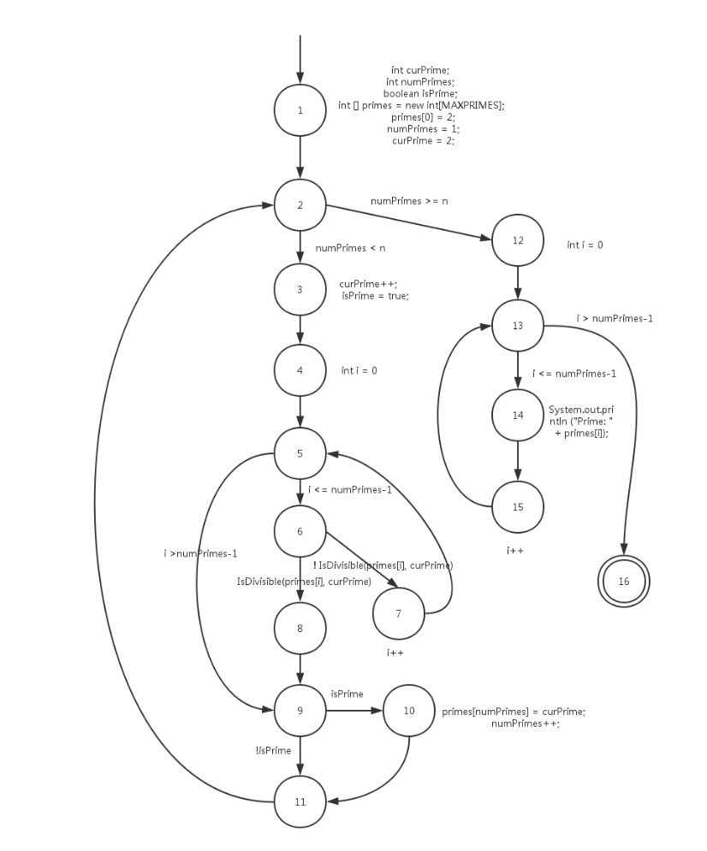

b.将MAXPRIMES的值设为4，则n=3时不会越界，n=5时会越界。

c.令n=1，则不会经过while循环体。

d. 点覆盖： {1,2,3,4,5,6,7,5,6,8,9,10,11,12,13,14,15,16}

边覆盖：{（1,2），（2,3），（2,12），（3,4），（4,5），（5，6），（6,7），（6,8），（7,5），（8,9）， （5,9），（9,10），（9,11），（10,11），（11,2），（12,13），（13,14），（14,15），（15,13）， （13,16）}

主路径覆盖：{（1,2,3,4,5,6,7），（1,2,3,4,5,6,8,9,10,11），（1,2,3,4,5,6,8,9,11），（1,2,3,4,5,9,10,11），（1,2,3,4,5,9,11），（1,2,12,13,14,15），（1,2,12,16），（3,4,5,6,8,9,10,11,2,12,13,14,15），（3,4,5,6,8,9,11,2,12,13,14,15），（3,4,5,6,8,9,10,11,2,12,13,16），（3,4,5,6,8,9,11,2,12,13,16），（3,4,5,9,10,11,2,12,13,14,15），（3,4,5,9,11,2,12,13,14,15），（3,4,5,9,10,11,2,12,13,16），（3,4,5,9,11,2,12,13,16），（6,7,5,9,10,11,2,12,13,14,15），（6,7,5,9,11,2,12,13,14,15），（6,7,5,9,10,11,2,12,13,16），（6,7,5,9,11,2,12,13,16），（14,15,13,16），（13,14,15,13），（5,6,7,5），（2,3,4,5,6,8,9,10,11,2），（2,3,4,5,6,8,9,11,2），（2,3,4,5,9,10,11,2），（2,3,4,5,9,11,2）}

三、测试代码

package scs_homework3;

import static org.junit.Assert.*;

import org.junit.After;

import org.junit.Before;

import org.junit.Test;

import scs_homework3.printPrimes;

public class testprintPrimes {

printPrimes t = new printPrimes();

@Before

public void setUp() throws Exception {

}

@After

public void tearDown() throws Exception {

}

@Test

public void testPrintPrimes() {

t.printPrimes(5);

}

}

四、测试结果

